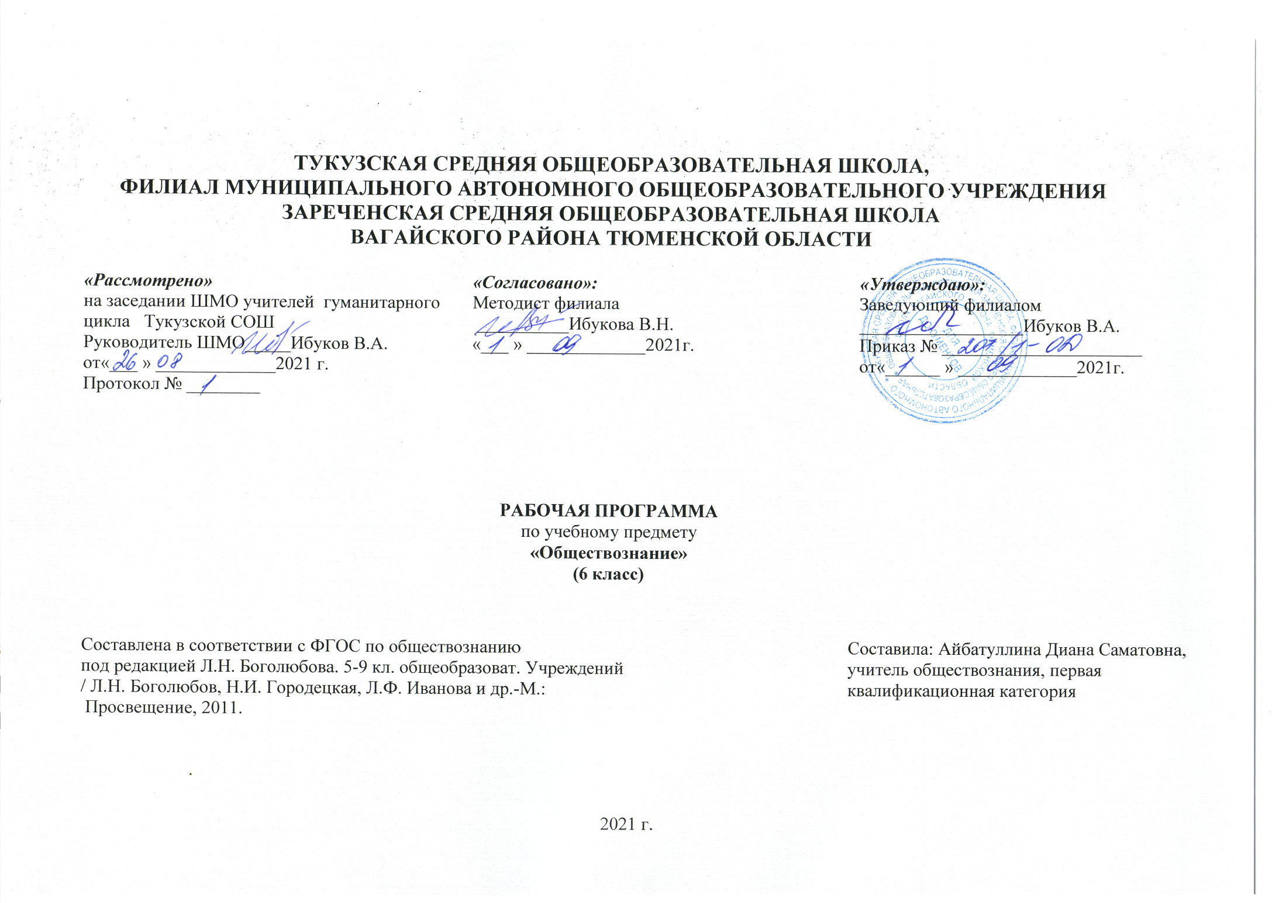
ТУКУЗСКАЯ СРЕДНЯЯ ОБЩЕОБРАЗОВАТЕЛЬНАЯ ШКОЛА,
ФИЛИАЛ МУНИЦИПАЛЬНОГО АВТОНОМНОГО ОБЩЕОБРАЗОВАТЕЛЬНОГО УЧРЕЖДЕНИЯ
ЗАРЕЧЕНСКАЯ СРЕДНЯЯ ОБЩЕОБРАЗОВАТЕЛЬНАЯ ШКОЛА
ВАГАЙСКОГО РАЙОНА ТЮМЕНСКОЙ ОБЛАСТИ
 | «Рассмотрено» |  | «Согласовано»: |  | «Утверждаю»:
 | на заседании ШМО учителей гуманитарного цикла Тукузской СОШ Руководитель ШМО_____Ибуков В.А.  от«___ » _____________2021 г.  Протокол № ________ |  | Методист филиала  __________Ибукова В.Н.  «___ » _____________2021г. |  | Заведующий филиалом  __________________Ибуков В.А.  Приказ № ______________________ от«______ » _____________2021г.

РАБОЧАЯ ПРОГРАММА
по учебному предмету
«Обществознание»
(6 класс)

Составлена в соответствии с ФГОС по обществознанию  под редакцией Л.Н. Боголюбова. 5-9 кл. общеобразоват. Учреждений  / Л.Н. Боголюбов, Н.И. Городецкая, Л.Ф. Иванова и др.-М.:  Просвещение, 2011. | Составила: Айбатуллина Диана Саматовна, учитель обществознания, первая квалификационная категория

2021 г.

1.Планируемые результаты освоения учебного предмета
Личностными результатами, формируемыми при изучении данного курса являются:
-мотивированность и направленность на активное и созидательное участие в будущем в общественной и государственной жизни;
-заинтересованность не только в личном успехе, но и в развитии различных сторон жизни общества, благополучия и процветания своей страны;
-ценностные ориентиры, основанные на идеях патриотизма, любви и уважения к Отечеству, на отношении к человеку, его правам и свободам как высшей ценности.
Метапредметные результаты изучения обществознания проявляются:
-в умении сознательно организовывать свою познавательную деятельность;
-в умении объяснять явления и процессы социальной действительности с научных, социально-философских позиций;
-в способности анализировать реальные социальные ситуации, выбирать адекватные способы деятельности и модели поведения в рамках реализуемых социальных ролей;
-в умении выполнять познавательные и практические задания, в том числе проектной деятельности.
Предметными результатами освоения данного курса являются:
относительно целостное представление о человеке;
понимание побудительной роли мотивов в деятельности человека;
знание ряда ключевых понятий, умения объяснять их с позиций явления социальной действительности;
умение взаимодействовать в ходе выполнения групповой работы, вести диалог, аргументировать собственную точку зрения.

2.Содержание учебного предмета
Программа составлена в соответствии с рабочей программой Боголюбова Л.Н., Городецкой Н.И., Ивановой Л.Ф., Лазебниковой А.Ю., Виноградовой Н.Ф. (2012 г.):
Глава I. Человек в социальном измерении
Человек. Индивид. Индивидуальность. Личность. Самопознание. Самосознание. Потребности человека. Духовный мир человека. Человек и деятельность. На пути к жизненному успеху.
Глава II. Человек среди людей
Межличностные отношения, их особенности, виды. Общение, средства общения. Конфликты в межличностном общении и способы их разрешения. Посредничество при разрешении конфликтов.
Глава III. Нравственные основы жизни
Добро, смелость и страх. Человечность.
Итоговое повторение
Повторение и обобщение материала курса обществознания.

3. тематическое планирование, в том числе с учетом рабочей программы воспитания с указанием количества часов, отводимых на освоение каждой темы
№ | Тема урока | Количество часов
1 | Вводный урок | 1
2 | Человек - личность | 2
3 | Индивидуальность – плохо или хорошо? (РПВ) Урок толерантности. | 1
4 | Человек познает мир | 1
5 | Что такое самосознание? | 1
6 | Человек и его деятельность | 1
7 | Практикум. Учимся правильно организовывать свою деятельность | 1
8 | Потребности человека. (РПВ) Беседа «Мнимые потребности» | 2
9 | Что человек чувствует, о чем размышляет? | 1
10 | На пути к жизненному успеху. (РПВ) Беседа «Образование как важный фактор успеха в жизни человека» | 2
11 | Контрольно-обобщающий урок потеме «Человек в социальном измерении» | 1
12 | Межличностные отношения | 2
13 | Чувства – основа межличностных отношений | 1
14 | Человек в группе. (РПВ) Беседа «Учимся общаться с людьми» | 2
15 | Практикум. Учимся совместно всей группой делать полезные дела | 1
16 | Общение | 1
17 | Особенности общения со сверстниками, старшими и младшими | 1
18 | Конфликты в межличностных отношениях. (РПВ) Беседа «Последствия наших поступков» | 2
19 | Почему нужно быть терпимым? (РПВ) Беседа «Толерантность». | 1
20 | Контрольно-обобщающий урок по IIглаве «Человек среди людей» | 1
21 | Человек славен добрыми делами. (РПВ) Пословицы и поговорки о доброте. | 1
22 | Практикум. Учимся делать добро. (РПВ) Интегрированный урок (музыка, обществознание) «Песни о доброте» | 1
23 | «Будь смелым» | 1
24 | Практикум. Учимся побеждать страх | 1
25 | Человек и человечность. (РПВ) Беседа «Выдающиеся личности» | 2
26 | Итоговая контрольная работа «Человек и общество» | 1
27 | Защита проектов | 1

Приложение
Календарно-тематическое планирование

№ | Темаурока | Кол—вочасов | Дата
 |  |  | Поплану | Факт.
1 | Вводныйурок | 1 | 07.09 | 07.09
2 | Человек - личность | 2 | 14.09  21.09 | 10.09  14.09
3 | Индивидуальность – плохо или хорошо? (РПВ) Урок толерантности. | 1 | 28.09 | 21.09
4 | Человекпознаетмир | 1 | 05.10 | 28.09
5 | Чтотакоесамосознание? | 1 | 12.10 | 05.10
6 | Человек и егодеятельность | 1 | 19.10 | 12.10
7 | Практикум. Учимся правильно организовывать свою деятельность | 1 | 26.10 | 19.10
8 | Потребности человека. (РПВ) Беседа «Мнимые потребности» | 2 | 09.11  16.11 | 26.10  09.11
9 | Что человек чувствует, о чем размышляет? | 1 | 23.11 | 16.11
10 | На пути к жизненному успеху. (РПВ)Беседа «Образование как важный фактор успеха в жизни человека» | 2 | 30.11  07.12 | 23.11  30.11
11 | Контрольно-обобщающий урок по теме «Человек в социальном измерении» | 1 | 14.12 | 07.12
12 | Межличностные отношения | 2 | 21.12  28.12 | 14.12  21.12
13 | Чувства – основа межличностных отношений | 1 | 18.01 | 28.12
14 | Человек в группе. (РПВ)Беседа «Учимся общаться с людьми» | 2 | 25.01  01.02 | 18.01  25.01
15 | Практикум. Учимся совместно всей группой делать полезные дела | 1 | 08.02
16 | Общение | 1 | 15.01
17 | Особенности общения со сверстниками, старшими и младшими | 1 | 22.02
18 | Конфликты в межличностных отношениях. (РПВ)Беседа «Последствия наших поступков» | 2 | 01.03  15.03
19 | Почему нужно быть терпимым? (РПВ)Беседа «Толерантность». | 1 | 22.03
20 | Контрольно-обобщающий урок по IIглаве «Человек среди людей» | 1 | 05.04
21 | Человек славен добрыми делами. (РПВ) Пословицы и поговорки о доброте. | 1 | 12.04
22 | Практикум. Учимся делать добро. (РПВ) Интегрированный урок (музыка, обществознание) «Песни о доброте» | 1 | 19.04
23 | «Будьсмелым» | 1 | 26.04
24 | Практикум. Учимсяпобеждатьстрах | 1 | 03.05
25 | Человек и человечность. (РПВ) Беседа «Выдающиеся личности» | 2 | 10.05  17.05
26 | Итоговая контрольная работа «Человек и общество» | 1 | 24.05
27 | Защитапроектов | 1 | 31.05

